Программирование и безопасность баз данных web-приложений

Ответьте на вопросы:

- Назовите уровни проектирования базы данных и поясните, какие задачи решаются на каждом уровне.
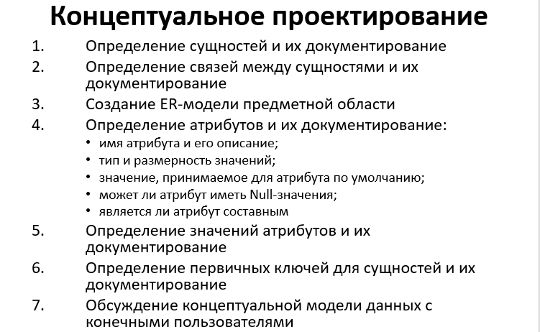
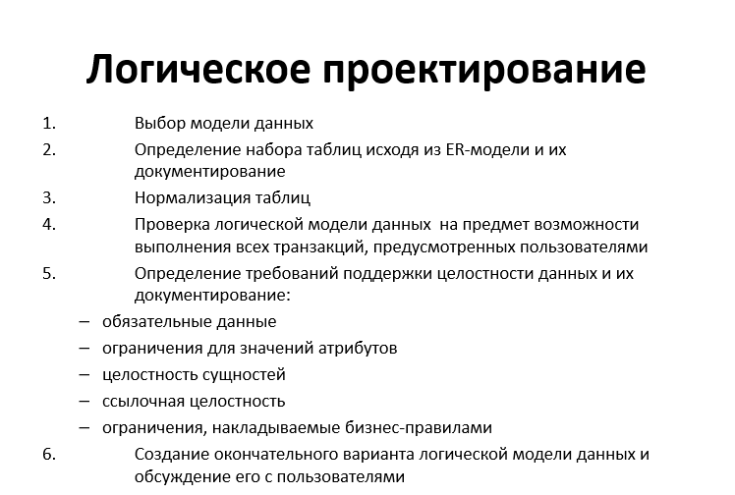
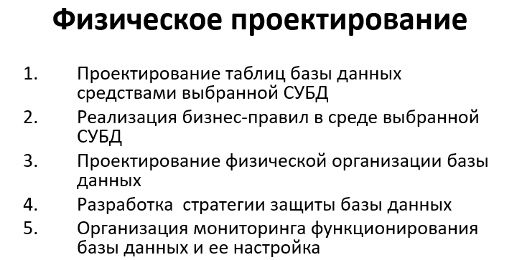
- Перечислите модели данных и кратко охарактеризуйте каждую модель.
Сетевая, Иерархическая, Реляционная, NoSQL-модели
- Поясните процесс нормализации данных.
Нормализацией называется обратимый пошаговый процесс замены данной совокупности отношений другой схемой с устранением избыточных функциональных зависимостей, причем: не должны появляться ранее отсутствовавшие кортежи, на отношениях новой схемы должно выполняться исходное множество функциональных зависимостей
- Что такое правила Кодда?
Система правил, которой должна удовлетворять каждая система управления реляционными данными(всего 12 правил, каждое правило описано в л.1 в конце, это на всякий случай)
- Поясните, что такое денормализация данных. В каких случаях следует использовать денормализацию?
Денормализация – намеренное приведение структуры базы данных в состояние, не соответствующее критериям нормализации, проводимое с целью ускорения операций чтения из базы за счет добавления избыточных данных.
- Перечислите основные модели приложений.
Приложение – база данных, Приложение – несколько баз данных, SOA
- Что такое SOA?
SOA – Service-Oriented Architecture – Сервис-ориентированная архитектура
SOA — модульный подход к разработке программного обеспечения,
основанный на использовании распределённых, слабо связанных заменяемых компонентов, оснащённых стандартизированными интерфейсами для взаимодействия по стандартизированным протоколам
- В чем состоят особенности баз данных веб-приложений?
Пользователи, Передача данных, Клиентские устройства, Безопасность
- Какие стандартные API используются для доступа к данным?
Эти API представляют собой библиотеки функций, разработанные для обеспечения связи прикладной программы с СУБД посредством выполнения SQL-запросов. Прикладная программа вызывает специальные функции библиотеки для передачи в СУБД SQL-запроса в текстовом виде и для получения результатов выполнения запросов, а также различной служебной информации. DB-Library, ODBC, OCI, JDBC
- Что такое ADO.Net?
ADO.NET – интерфейс прикладного уровня Microsoft
- Опишите основные классы в ADO.Net.
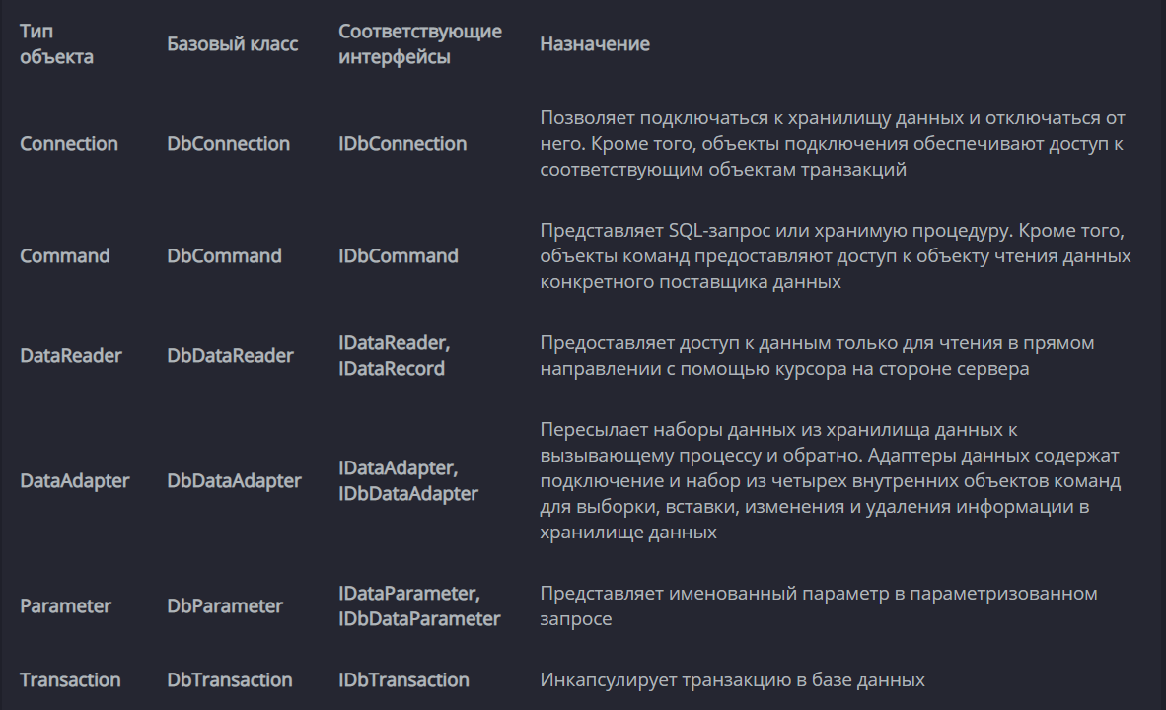
- Какие в ADO.Net есть режимы работы с данными? Поясните каждый режим.
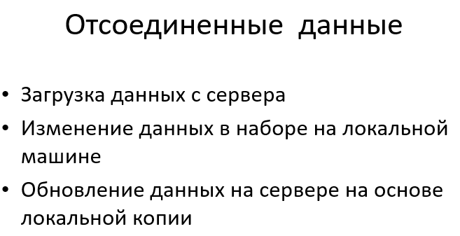
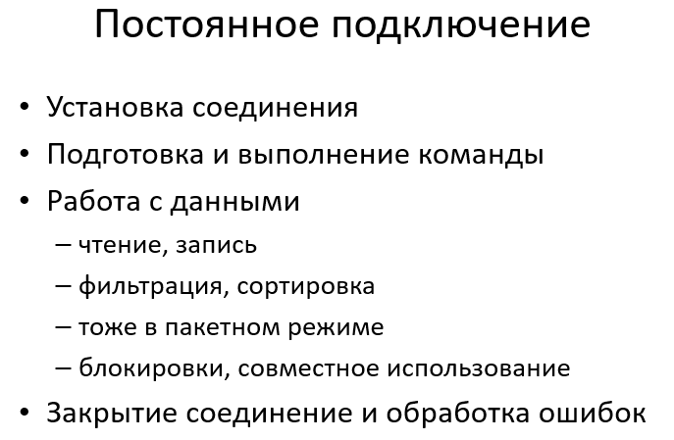
- Что такое поставщик данных?
Провайдеры (или поставщики) данных – извлечение данных из источника данных
- Перечислите известных вам поставщиков данных.
SQL Server .NET Data Provider, Oracle Data Provider, ODBC.NET Data Provider, OleDB.NET Data Provider
- Что такое CLR?
CLR – Common Language Runtime – общеязыковая исполняющая среда, CLR развернута в SQL Server
- Как используется CLR в SQL Server?
Появляется возможность разрабатывать в управляемом коде хранимые процедуры, триггеры, определяемые пользователем функции, определяемые пользователем типы и определяемые пользователем статистические функции. Из-за того, что управляемый код перед выполнением производит компиляцию в машинный код, можно достичь значительного увеличения производительности в некоторых сценариях.
- Как используется .Net-сборка в SQL Server? 16 вопрос
- Что сборка может содержать?
Процедуры, Функции – скалярные и табличные, Типы, Триггеры
- Опишите процедуру регистрации сборок в SQL Server.
Чтобы включить интеграцию со средой CLR с помощью Transact-SQL, воспользуйтесь параметром clr enabled хранимой процедуры sp_configure.
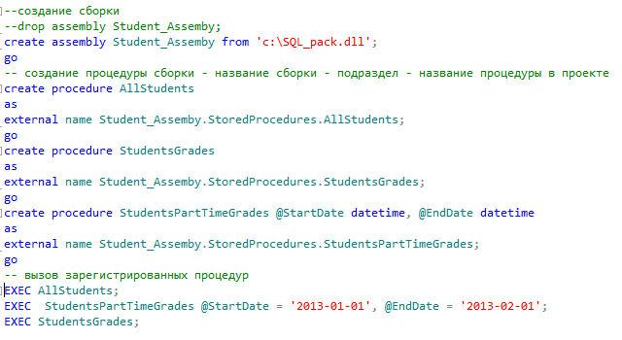
- Какие методы обязательно должны быть реализованы для пользовательского типа?
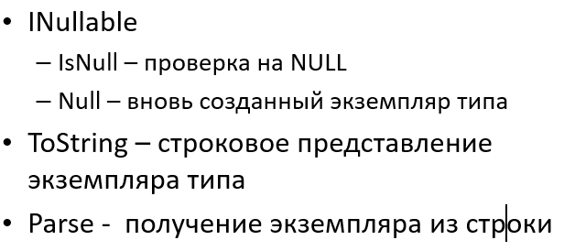
- Какие представления используются для просмотра сведений о сборках?
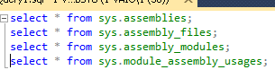
- Что такое GIS? Перечислите известные вам GIS.
Геоинформационные системы (ГИС — географическая информационная система) — системы, предназначенные для сбора, хранения, анализа и графической визуализации пространственных данных и связанной с ними информации о представленных в ГИС объектах. ESRI – ArcGIS, MapInfo – MapInfo Pro, Autodesk – AutoCAD Map 3D, LizardTech – GeoExpress, Кредо-Диалог – CREDO, QGIS
- Как обрабатываются пространственные данные в СУБД?
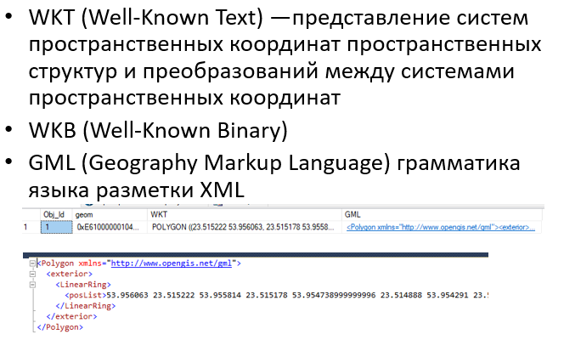
- Что такое атрибутивная информация?
Атрибутивная информация – характеризует пространственные объекты
- Что такое топология пространственных данных?
Топология – набор правил целостности, определяющих поведение пространственно связанных географических объектов
- Что такое SRID?
SRID – Spatial Reference ID – пространственная система привязки координат. Могут сравниваться только объекты в одной SRID.
- Какое системное представление позволяет получить сведения о SRID?
sys.spatial_reference_systems
- Перечислите типы пространственных данных в MS SQL Server.
GEOMETRY – плоские модели. Представляет данные в двумерной Эвклидовой системе координат.
GEOGRAPHY – геодезические модели. Учитывает кривизну Земли.
- Приведите классификацию методов для работы с пространственными данными в MS SQL Server. Укажите несколько методов каждого типа.
Методы по стандарту OGC и дополнительные, Статические методы (GEOMETRY::STGeomFromText()), Методы экземпляров класса (@g.STContains())
- Откуда и каким образом могут быть импортированы пространственные данные в SQL Server?
SqlSpatial, Shape2Sql, Open-source - Catfood.Shapefile, из карт???
- Можно ли построить индекс по столбцу пространственных данных в MS SQL Server? Если да, то каким образом?
SQL Server поддерживает пространственные данные и пространственные индексы. Пространственный индекс представляет собой тип расширенного индекса, позволяющий индексировать пространственные столбцы. Пространственный столбец представляет собой столбец таблицы, в котором содержатся данные пространственного типа, например geometry или geography. В SQL Server пространственные индексы строятся с помощью сбалансированных деревьев.
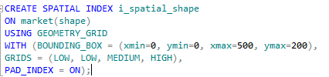
- Что такое тесселяция?
После декомпозиции индексированного пространства в сеточную иерархию пространственный индекс построчно считывает данные из пространственного столбца. После считывания данных для пространственного объекта (или экземпляра) пространственный индекс выполняет процесс тесселяции для этого объекта. Процесс тесселяции помещает объект в cеточную иерархию, устанавливая связь между объектом и набором сеточных ячеек, с которыми он соприкасается (контактные ячейки). Начиная с уровня 1 сеточной иерархии, процесс тесселяции сначала обрабатывает уровень в ширину . В принципе процесс может продолжиться для всех четырех уровней, по одному уровню за раз.
Результатом процесса тесселяции является набор контактных ячеек, которые записываются в пространственный индекс объекта. Ссылаясь на эти записанные ячейки, пространственный индекс может найти объект в пространстве по его расположению относительно других объектов в пространственном столбце, которые также хранятся в индексе.
- Как можно хранить иерархические данные в СУБД?
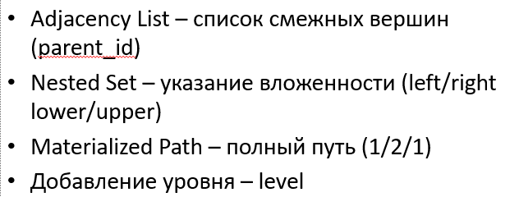
- Поясните использование иерархического типа данных в MS SQL Server.
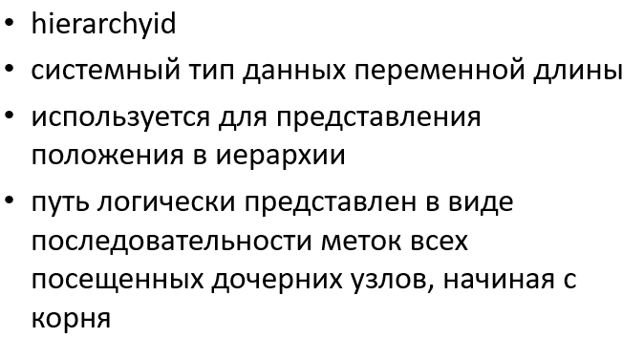
- Какие методы можно использовать для данных столбца иерархического типа?
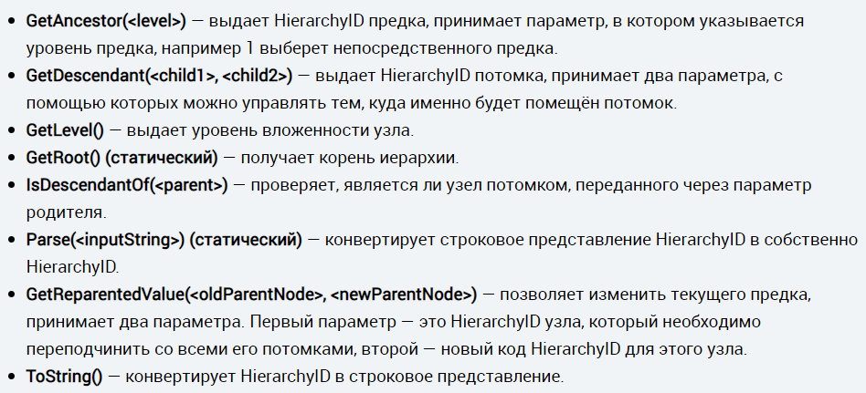
- Можно ли построить индекс по столбцу иерархического типа данных? Если да, то каким образом?
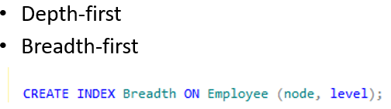
- Как обрабатывается иерархические запросы в СУБД Oracle?
Данные в реляционных базах данных иногда могут представлять собой иерархическую структуру. В этом случае одно поле таблицы является ссылкой на другую (родительскую) запись в той же самой таблице. В Oracle Database для этого используется START WITH ... CONNECT BY.
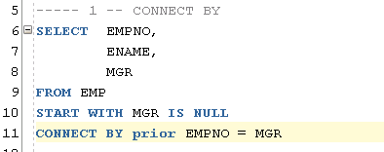
Сначала, команда получит все строки в таблице, соответствующие условиям в пункте start with (condition1), как корень дерева(корень или уровень 1). После, для каждого корня требуется скан всей таблицы, чтобы получить следующие записи соответствующие условиям в пункте connect by (условие2) (node уровня 2), для каждого node уровня 2 сканируется все таблица, чтобы получить следующие записи соответствующие условиям в пункте connect by (node уровня 3), и так продолжается до тех пор, пока не останется больше записей соответствующих условиям connect by то предыдущий node будет уровнем листа в дереве. Под конец, проверяем условия пункта where (уровень3), чтобы получить записи пункта "select tree".
- Как проходит обход иерархии в иерархических запросах в СУБД Oracle?
Порядок прохода записей – от корня обход в глубину
- Что обозначают конструкции иерархического запроса PRIOR и CONNECT BY?
PRIOR – родительский узел, Connect by – связь текущего с родительским
- Что обозначают конструкции иерархического запроса ORDER SIBLINGS, SYS_CONNECT_BY_PATH?
SYS_CONNECT_BY_PATH - позволяет получить для каждой строки ее полный путь от корня к текущему элементу.
ORDER SIBLINGS BY – эта конструкция позволяет разбирать записи в пределах одного уровня иерархии.
- Что обозначают конструкции иерархического запроса CONNECT_BY_ISLEAF, CONNECT_BY_ROOT?
CONNECT_BY_ISLEAF. В этой колонке напротив каждой строки проставляется 0 или 1. Если есть потомки - то 0. Если потомков нет, такой узел в дереве называется "листом", тогда и значение в поле CONNECT_BY_ISLEAF будет равно 1.
CONNECT_BY_ROOT - оператор позволяет сопоставить строке (независимо от ее уровня) корневой элемент иерархии.
- Что обозначают конструкции иерархического запроса CONNECT_BY_LOOP, CONNECT_BY_NOCYCLE?
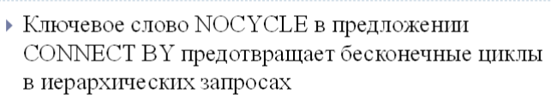
CONNECT_BY_LOOP – противоположно, позволяет.
- Что обозначают конструкции иерархического запроса LEVEL, CONNECT_BY_ISCYCLE?
LEVEL - псевдостолбец содержит уровень строки в иерархическом запросе.
CONNECT_BY_ISCYCLE позволяет отследить, циклические связи.
- Что такое CTE? Для чего используется?
Обобщенные табличные выражения – временные результирующие наборы, определенные в области выполнения единичных инструкций SELECT
- Не сохраняются в базе данных в виде объектов
- Время жизни ограничено продолжительностью запроса
- Могут ссылаться сами на себя
- Один и тот же запрос может ссылаться на CTE несколько раз
- Что такое рекурсивные CTE?
WITH <имя>[(<список столбцов>)]
AS(
< SELECT... > -- анкорная часть
UNION ALL -- рекурсивная часть
< SELECT...FROM <имя>… >
WHERE <условие продолжения итераций>)
От обычного CTE-запроса рекурсивный отличается только рекурсивной частью, которая вводится предложением UNION ALL. Обратите внимание, что в рекурсивной части присутствует ссылка на имя CTE, т.е. внутри CTE ссылается само на себя. Это, собственно, и есть рекурсия. Естественно, анкорная и рекурсивная части должны иметь одинаковый набор столбцов.
- Повышают ли CTE производительность запроса?
Хз, вроде да, наверное зависит от данных
- Как обрабатываются графы в MS SQL Server?
Можно создать один граф на базу данных
Граф состоит из таблиц узлов и ребер
- Укажите виды и особенности создания таблиц в графовых базах данных в MS SQL Server.
для моделирования графа в SQL Server используются таблицы. Это таблицы двух специальных видов. Один вид таблиц используется для создания узлов, и другой – для создания ребер (связей).
Таблица типа узла описывает некую сущность. Экземпляры этой сущности представлены строками таблицы и характеризуются одинаковым набором свойств. Таблица типа ребра определяет характер и направление связи между узлами.
- Укажите особенности добавления ребер и узлов в графовых базах данных в MS SQL Server
Сначала нужно создать узлы. При создании таблицы узлов, помимо пользовательских, автоматически создаются еще два псевдостолбца – graph_id и $node_id.
Далее создать таблицу для ребер.
Как и для узлов, автоматически были созданы несколько псевдостолбцов, среди которых доступными пользователю являются:
$from_id – идентификатор узла, откуда исходит ребро;
- $to_id – идентификатор узла, куда входит ребро.
Заполним и эту таблицу данными.

- Перечислите известные вам методы выборки в графовых базах данных в MS SQL Server.
Обычный селект
функция MATCH - задает шаблон для поиска узлов в соответствии со связями
- Что такое валидные и правильно построенные XML документы?
Валидным называется корректно сформированный документ, который соответствует структуре DTD
- Что такое DTD?
Определение типов документа (DTD) декларирует допустимые строительные блоки XML документа. Оно задает структуру документа со списком допустимых элементов и атрибутов.
- Что такое XML-схема?
XML схема — это основанная на XML альтернатива DTD. XML схема описывает структуру XML документа.
- Какой тип данных используется для хранения и обработки XML данных в СУБД MS SQL Server? В каких случаях может быть использован?
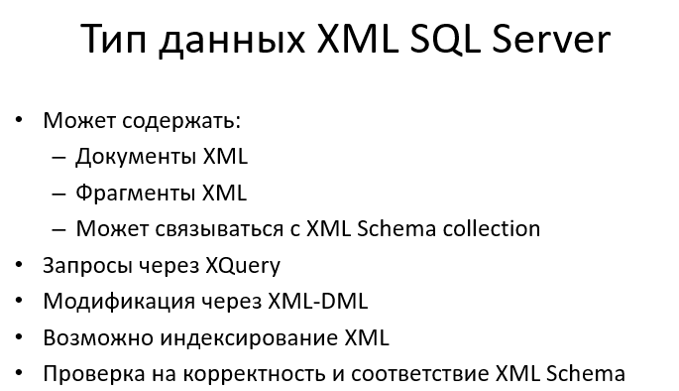
- Как происходит преобразование XML данных в реляционные данные в MS SQL Server?
Используя аннотированную схему (AXSD), можно разбить XML на столбцы одной или нескольких таблиц. Это обеспечивает правильность данных на реляционном уровне. В результате гарантируется сохранность иерархической структуры данных, хотя порядок элементов не учитывается.
- Как происходит преобразование реляционных данных в XML данные в MS SQL Server? Какие есть виды такого преобразования? Какие существуют директивы преобразования?
- Что такое XPath? Какие методы реализуют запросы XPath в MS SQL Server?
XML Path Language — язык запросов к элементам XML-документа

- Что такое XQuery? Какие методы реализуют запросы XQuery в MS SQL Server?
XQuery — язык запросов, разработанный для обработки данных в формате XML
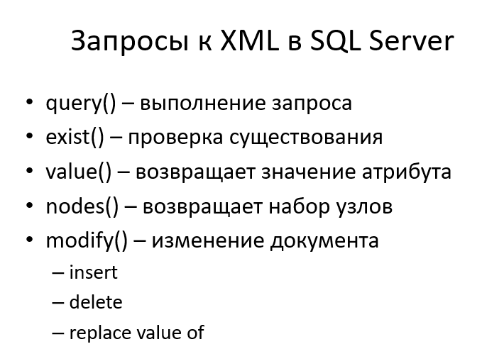
- Какие виды индексов можно строить по XML столбцу в MS SQL Server?
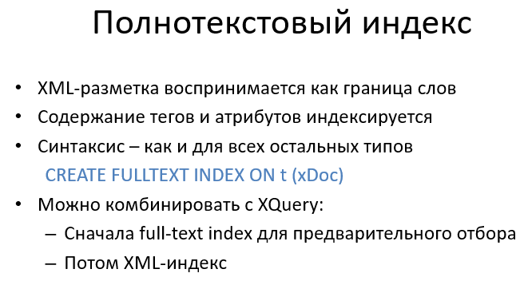
- Как тип данных XML применяется в триггерах базы данных в MS SQL Server?
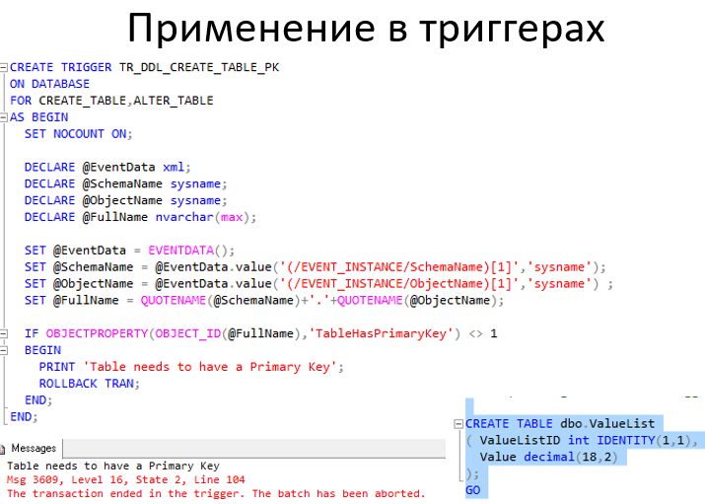
Как-то можно применить
- Какой тип данных используется для хранения и обработки XML данных в СУБД ORACLE?
Oracle XMLTYPE
- Как извлечь элемент из XML переменной в СУБД ORACLE?
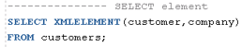
- Как извлечь атрибут из XML переменной в СУБД ORACLE?
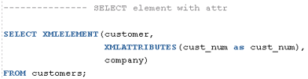
- Как извлечь набор вложенных узлов из XML переменной в СУБД ORACLE?
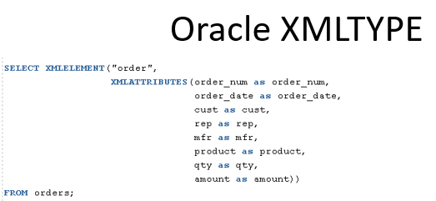
- Что такое XMLTABLE в СУБД ORACLE?
функция XMLTABLE разворачивает элементы документа XML в столбцы таблицы
- Как превратить таблицу в XML фрагмент в СУБД ORACLE?
С помощью XELEMENT
- Как добавить атрибуты из реляционных данных в XML фрагмент в СУБД ORACLE?
XMLATTRIBUTES
- Как превратить две, связанные по внешнему ключу таблицы, в XML фрагмент с подчиненными узлами в СУБД ORACLE?
Хз, возможно как-то так
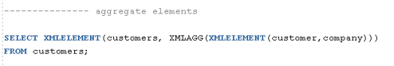
- Что такое окно в Transact SQL?
Окно – набор строк, в рамках которого происходит вычисление
- Что такое оконная функция?
Оконная функция позволяет разбивать весь набор данных на окна
- Поясните значение конструкции OVER в параметрах окна.
OVER определяет окно или определяемый пользователем набор строк внутри результирующего набора запроса.
- Какие типы оконных функций в MS SQL Server вы знаете?
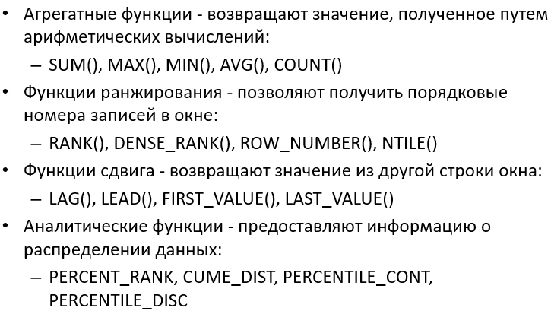
- Кратко охарактеризуйте каждый тип оконных функций.
выше
- Для чего применяется секция PARTITION BY?
PARTITION BY столбец для группировки
- Для чего применяется секция ORDER BY?
ORDER BY столбец для сортировки
- Поясните особенности применения агрегатных функций в сочетании с конструкцией ORDER BY в параметрах окна.
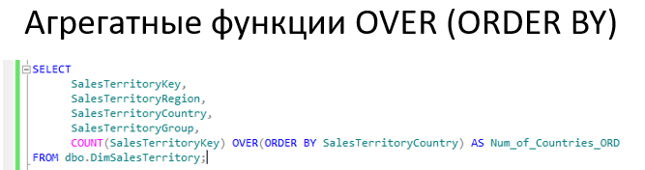
- Для чего применяется выражения ROWS и RANGE?
ROWS ограничивает строки в окне фиксированным количеством строк
- RANGE – диапазоны результирующего набора
- Какие методы используются для обработки строк и диапазонов?
ROWS и RANGE
- Для чего предназначены функции LAG () и LEAD ()?
Эти функции возвращают значение выражения, вычисленного для предыдущей строки (LAG) или следующей строки (LEAD) результирующего набора соответственно.
- Что такое функции ранжирования в MS SQL Server? Перечислите и кратко охарактеризуйте функции ранжирования в MS SQL Server.
Функции ранжирования - позволяют получить порядковые номера записей в окне
ROW_NUMBER() - нумерует строки, возвращаемые запросом
RANK(), DENSE_RANK() - строки, которые имеют одинаковые значения в столбцах, по которым выполняется упорядочивание, получают одинаковые номера (ранги)
NTILE() - функция возвращает номер группы, в которую попадает соответствующая строка результирующего набора
- Что такое аналитические функции в MS SQL Server? Перечислите и кратко охарактеризуйте аналитические функции в MS SQL Server.
Аналитические функции, или функции распределения, предоставляют информацию о распределении данных и используются в основном для статистического анализа. Функции распределения рангов PERCENT_RANK и CUME_DIST – эти аналитические функции вычисляют относительный ранг строки в секции окна, выраженный как дробное число от нуля до единицы. И функции обратного распределения (более известные под именем процентелей) (Процентиль — мера, в которой процентное значение общих значений равно этой мере или меньше ее) PERCENTILE_DISC и PERCENTILE_CONT – выполняют вычисление, которое можно считать обратным к функциям распределения рангов.Функции обратного распределения принимают в качестве входных данных процент и возвращают значение из группы (или интерполированное значение), соответствующее этому проценту.
- Что такое расширенные группировки в MS SQL Server? Перечислите и кратко охарактеризуйте расширенные группировки в MS SQL Server.
Дополнительно к стандартным операторам GROUP BY и HAVING SQL Server поддерживает еще несколько специальных расширений для группировки данных: ROLLUP, CUBE, GROUPING, GROUPING_ID и GROUPING SETS. Оператор ROLLUP добавляет суммирующую строку в результирующий набор. CUBE похож на ROLLUP за тем исключением, что CUBE добавляет суммирующие строки для каждой комбинации групп. Функции GROUPING и GROUPING_ID используются для определения того, агрегируются ли столбцы в списке GROUP BY (с использованием операторов ROLLUP или CUBE) или нет. (Функция GROUPING применима к одному столбцу, тогда как список столбцов для функции GROUPING_ID должен соответствовать списку столбцов в предложении GROUP BY.) Оператор GROUPING SETS аналогично ROLLUP и CUBE добавляет суммирующую строку для групп. Но при этом он не включает сами группам.
- Для чего предназначена конструкция UNPIVOT в MS SQL Server? Опишите синтаксис UNPIVOT.
Конструкция UNPIVOT предназначена для преобразования столбцов в строки.
SELECT <поворачиваемый столбец>, ...
FROM
(<SELECT запрос, который выбирает данные>)
AS < псевдоним для исходного запроса>
UNPIVOT
(
<анрегатная функция >(< столбец, который будет обрабатываться >)
FOR
[<столбец, содержащий значения, которые станут заголовками столбцов >]
IN ( [поворачиваемый столбец], ...)
) AS < псевдоним для получившейся таблицы >;
- Для чего предназначена конструкция PIVOT в MS SQL Server? Опишите синтаксис PIVOT.
Конструкция PIVOT предназначена для преобразования строк в столбцы.
SELECT <не поворачиваемый столбец>,
[поворачиваемый столбец] AS <имя>,
...
FROM
(<SELECT запрос, который выбирает данные >)
AS < псевдоним для исходного запроса>
PIVOT
(
<анрегатная функция >(< столбец, который будет обрабатываться >)
FOR
[<столбец, содержащий значения, которые станут заголовками столбцов >]
IN ( [поворачиваемый столбец], ...)
) AS < псевдоним для получившейся таблицы >;
- Укажите порядок выполнения SELECT оператора в SQLITE.
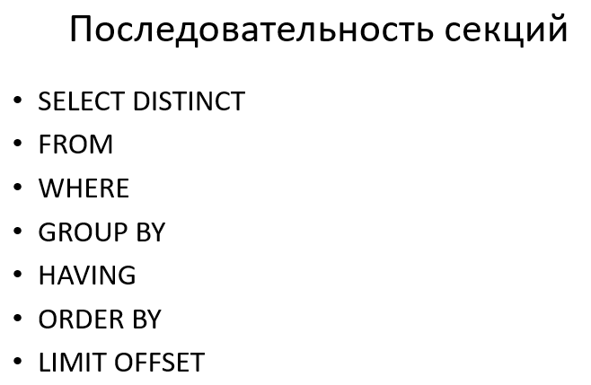
- Что такое класс хранения? Перечислите классы хранения, применяемые в SQLITE.
Классы хранения – это более широкое понятие, нежели тип, в любом классе можно хранить данные любого типа.
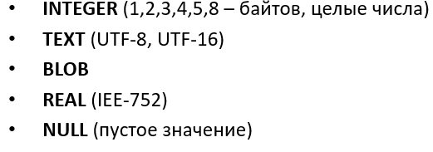
- В чем состоит понятие аффинированных типов?
В целях обеспечения максимальной совместимости между SQLite и другими СУБД, SQLite поддерживает концепцию аффинированных типов для столбцов таблиц. Аффинированный тип — это тот, который является рекомендуемым для сохраняемых в столбце значений. Важной идеей здесь является то, что тип рекомендуется, но не является обязательным. В любом столбце можно по-прежнему хранить данные любого типа. Просто в некоторых столбцах, при наличии выбора, одному классу хранения будет оказано предпочтение перед другим. Предпочтительный класс для хранения данных в столбце называется аффинированным.
- Как применяется аффинированность для классов хранения?
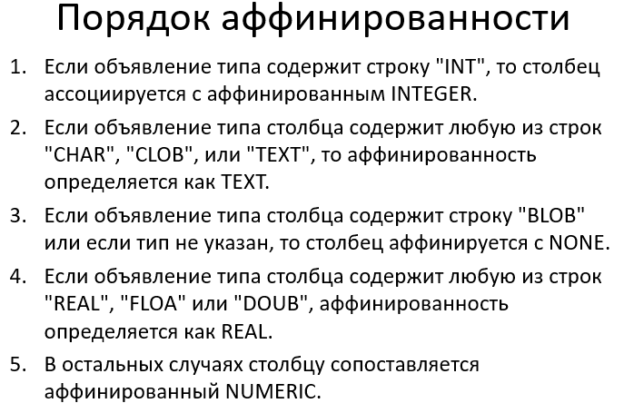
- Что такое COLLATE? Укажите типы COLLATE.
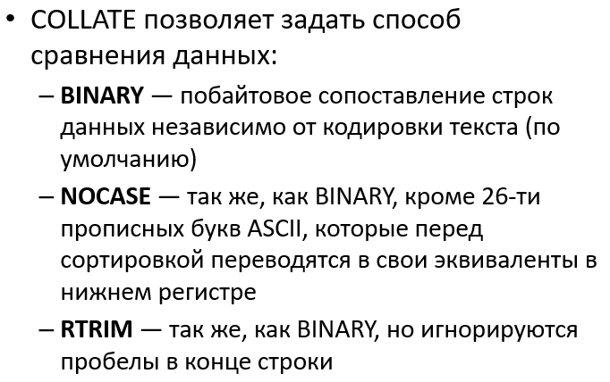
- В чем состоит назначение столбца ROWID?
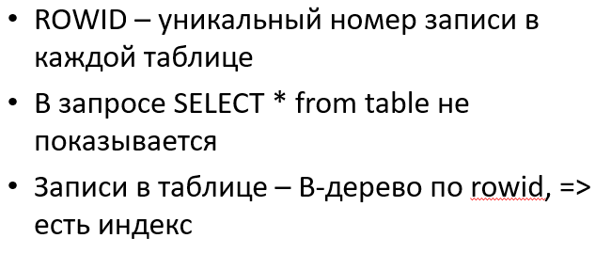
- В чем состоит назначение опции WITHOUT ROWID?
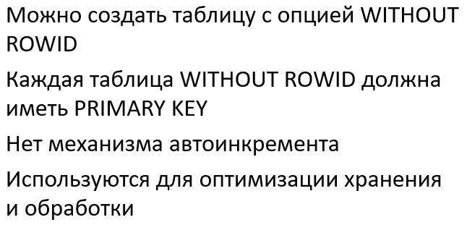
- В чем заключается механизм разрешения конфликта при вставке/обновлении данных?
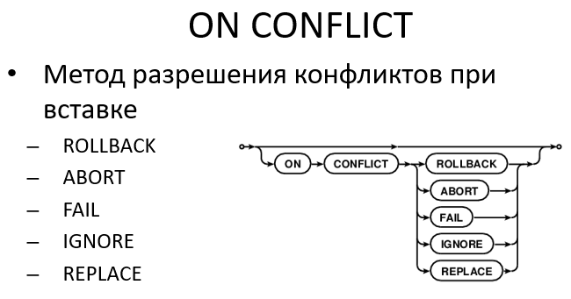
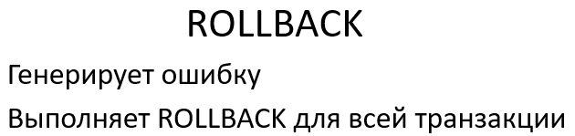
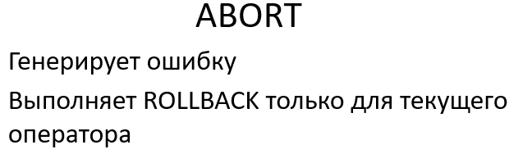
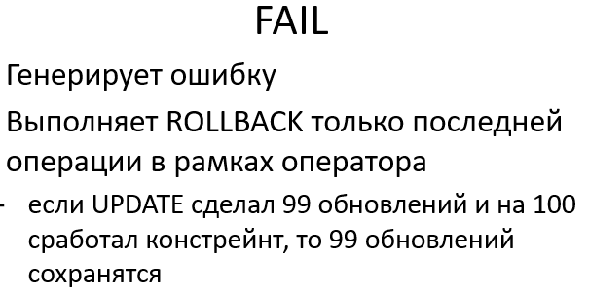
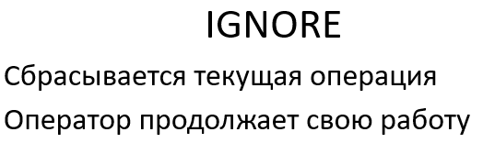
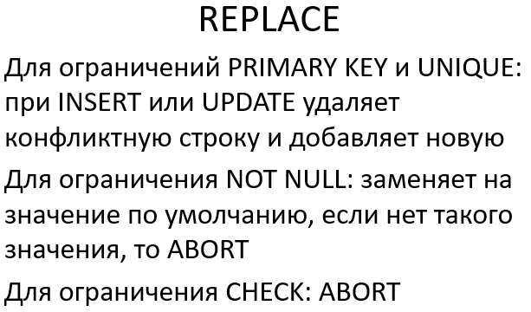
- Что такое виртуальная таблица?
Неименованная рабочая таблица, в которой формируются результаты запросов на получение данных из базовых таблиц. Это таблицы, которые не существуют в базе данных, но как бы существуют с точки зрения пользователя.
- Укажите типы соединения и объединения таблиц, используемые в SQLITE.
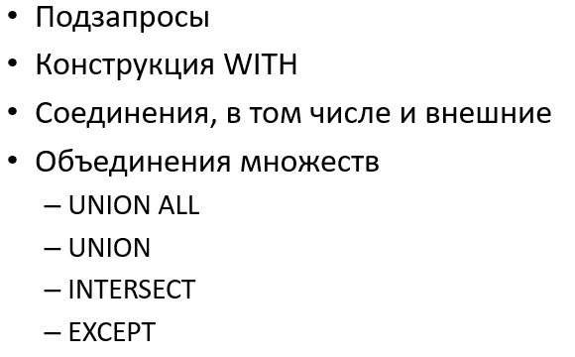
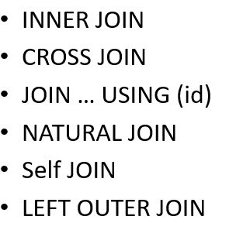
- Перечислите все ограничения целостности для таблицы или столбца, поддерживаемые SQLITE.
UNIQUE, CHECK, AUTOINCREMENT, DEFAULT и COLLATE — это ограничения уровня столбца.
ограничения уровня таблицы - PRIMARY KEY, FOREIGEN KEY. Дополнительным механизмом поддержания целостности данных в базах данных SQLite3 является каскадное удаление таблиц и каскадная модификация таблиц в базах данных.
- Укажите и кратко поясните все варианты применения ограничения FOREIGN KEY при обновлении/удалении соответствующего первичного ключа.
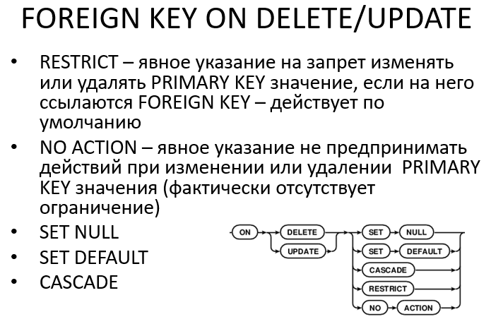
- Поясните понятие «каскадные операции» для ограничения FOREIGN KEY.
Когда мы организуем связи между таблицами при помощи внешнего ключа, SQLite начинает следить за целостностью связей между таблицами и не дает удалить значение из родительской таблицы, пока не будут удалены значения из дочерних таблиц.
Каскадное удаление и модификация данных в таблицах имеют два назначения: первое заключается в том, чтобы облегчить процесс удаления данных из таблицы базы данных (так как не всегда удобно выполнять несколько раз команду DELETE) и облегчить процесс модификации данных в таблицах базы данных (так как команду UPDATE тоже не очень удобно выполнять несколько раз); второе назначение заключается в обеспечение целостности данных и связей между таблицами.
- Что такое отложенная проверка ограничения FOREIGN KEY? Как ее установить?
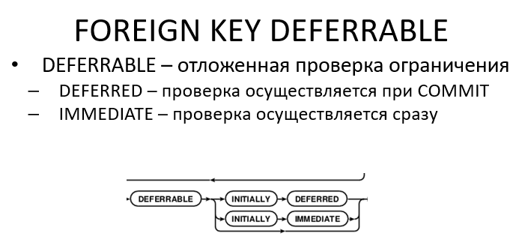
- Что такое PRAGMA? Для чего используется и каким образом задается?
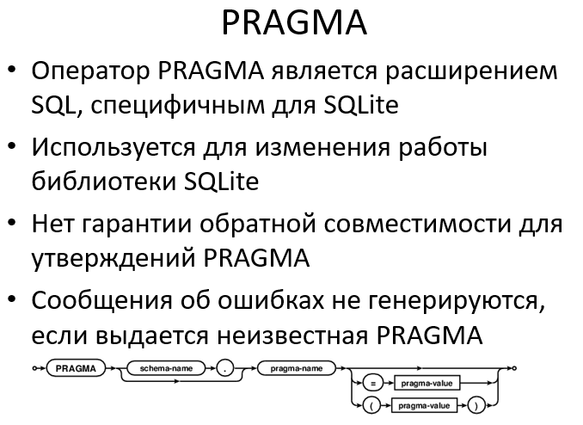
- Что происходит при неизвестной PRAGMA? Перечислите известные вам утверждения PRAGMA.
pragma_name, cache_size, count_changes, database_list, encoding, index_info, index_list, journal_mode, max_page_count, page_count, sql_trace …
- Есть ли класс хранения для даты в SQLITE?
SQLite не имеет отдельного класса хранения для хранения дат и / или времени, но SQLite способен хранить даты и время как значения TEXT, REAL или INTEGER.
- Как осуществляется работа с датами в SQLITE? Перечислите распознаваемые форматы дат.
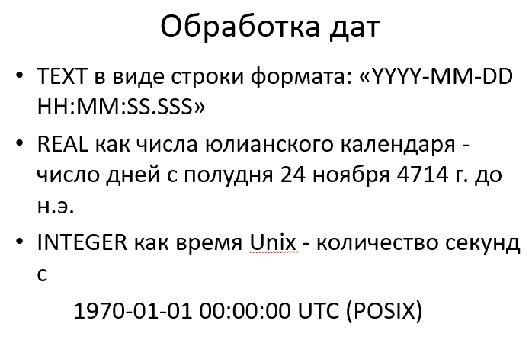
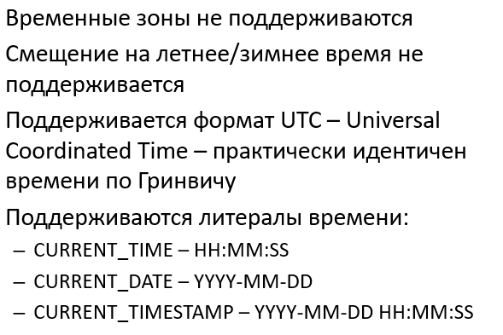
- Какие операторы используются для сравнения строк? Поясните каждый из них.
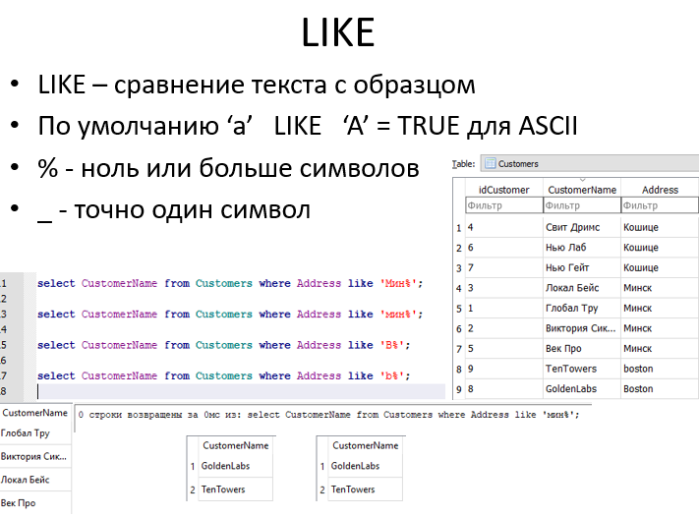
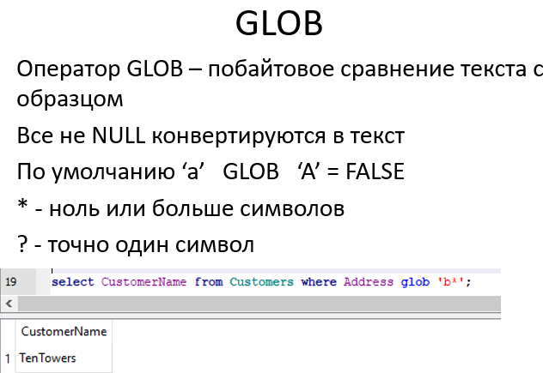
- Укажите функции для работы со строками в SQLITE.
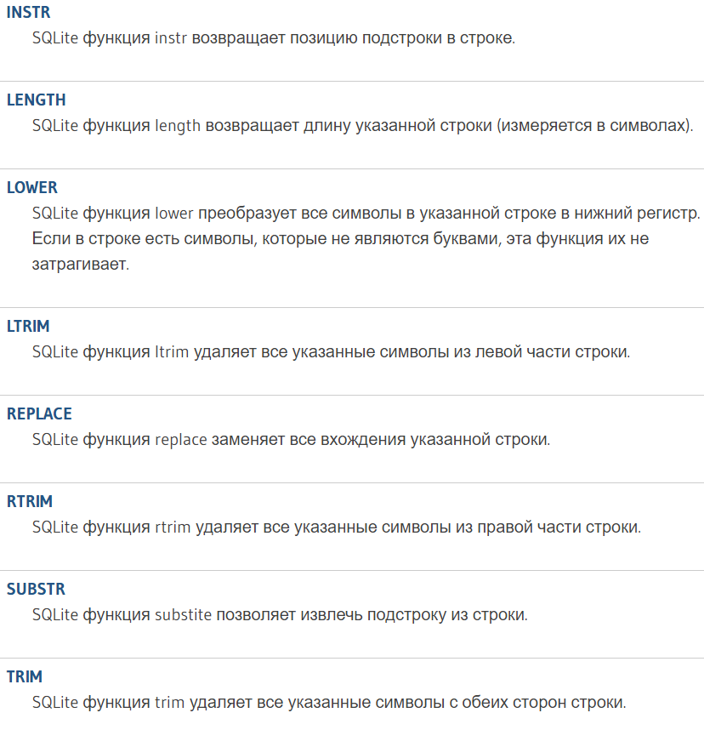
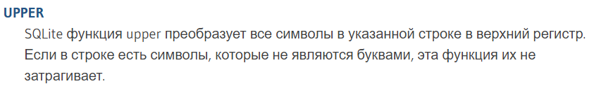
- Какие виды индексов используются в SQLITE? Укажите правила создания индексов.
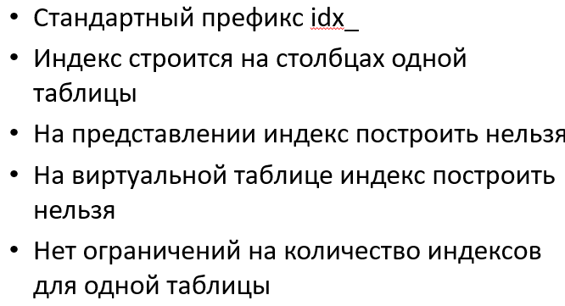
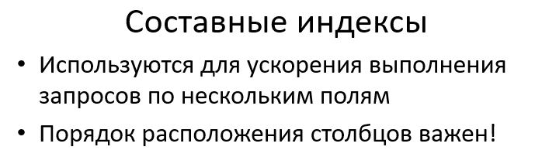
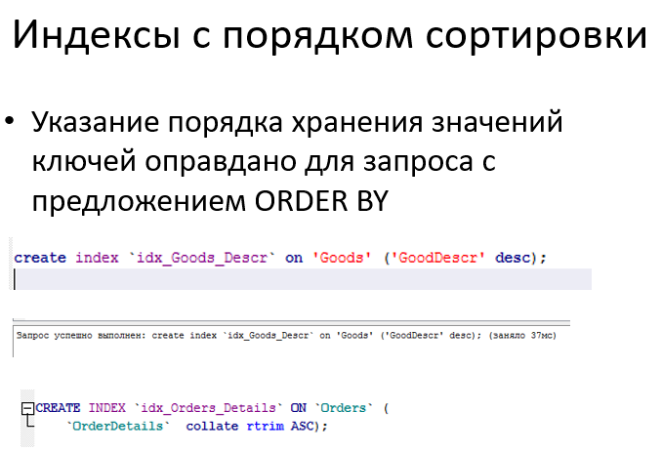
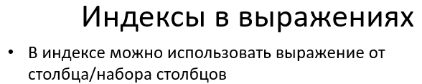
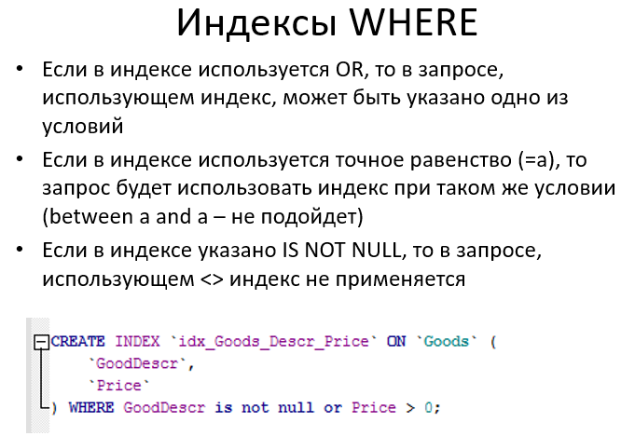

- Каким образом принимается решение о использовании индекса при запросе к таблице БД?
Решение о том, использовать или не использовать какой-либо индекс при обработке некоторого конкретного запроса принимается не пользователем, а оптимизатором СУБД, который учитывает множество факторов - размер таблиц, тип используемых структур хранения данных, статистическое распределение данных в таблицах и индексах и т.д.
- Что такое представление в SQLITE?
Представление – VIEW – поименованный SELECT-запрос
- Допускается ли выполнение операторов INSERT, DELETE, UPDATE для представлений в SQLITE?
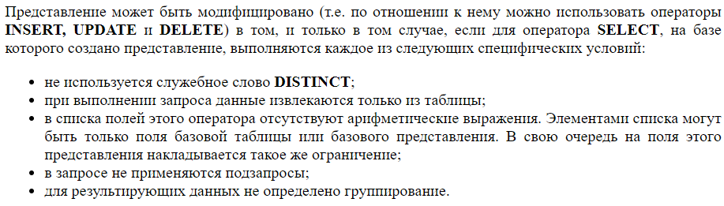
- Поясните назначение ключевого слова TEMP при создании объекта БД. Для каких объектов допустимо применение ключевого слова TEMP?
TEMP или TEMPORARY создает временный объект, который будет существовать только на время существования соединения. (для таблиц, представлений и триггеров)
- Что такое триггер? Перечислите все известные вам виды триггеров в SQLITE.
Триггеры – это функции, которые автоматически выполняются / запускаются, когда происходит указанное событие базы данных.
триггеры можно разделить на три вида по их применению:
- триггер BEFORE, который срабатывает до выполнения какого-либо события в базе данных;
- триггер AFTER, который срабатывает после выполнения события в базе данных;
- INSTEAD OF триггер, который используется для манипуляции данными представлений.
Так же мы можем разделить триггеры по типам SQL команд:
- DELETE триггер. Триггер DELETE запускается при попытке удаления данных/строк из таблицы базы данных;
- UPDATE триггер. Триггер UPDATE будет запущен при попытке обновления/модификации данных в таблице базы данных;
- INSERT триггер. Триггер INSERT будет запущен в том случае, если вы попытаетесь вставить/добавить строку в таблицу базы данных.
- Допускается ли применение триггеров для представлений в SQLITE? Если да, то каких?
Да - INSTEAD OF триггер, который используется для манипуляции данными представлений.
- Удаляется ли триггер, если удалена таблица, с которой он связан?
Да
- Удаляется ли триггер, если удалена таблица, на которую есть ссылка в теле триггера?
Нет? (хз вообще)
- Как обрабатываются ошибки в триггере?
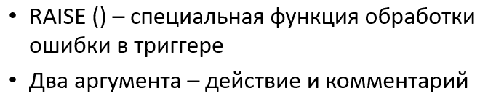
- Можно ли создать несколько разных триггеров одного типа?
Да?
- В каком порядке выполняются триггеры?
BEFORE, который срабатывает до выполнения какого-либо события
триггер AFTER, который срабатывает после выполнения события
- Что такое рекурсивные и вложенные триггеры?
Триггеры называются вложенными, когда действие одного триггера инициирует другой триггер, который может находиться в той же или другой таблице.
Могут быть рекурсивные триггеры, где действие триггера может инициироваться снова. В SQL Server у нас есть два типа рекурсии:
- Прямая рекурсия
- Непрямая рекурсия
В прямой рекурсии действие триггера снова инициирует сам триггер, что приводит к рекурсивному вызову триггера.
В косвенной рекурсии действие над триггером инициирует другой триггер, и выполнение этого триггера снова вызывает исходный триггер, и это происходит рекурсивно. Оба триггера могут быть в одной и той же таблице или созданы в разных таблицах.

- Как определить, можно ли использовать рекурсивные триггеры?
рекурсивный триггер возможен только при установленной опции рекурсивного триггера.
Опцию рекурсивного запуска можно установить с помощью следующей команды SQL:
ALTER DATABASE databasename
SET RECURSIVE_TRIGGERS ON | OFF
- Что такое внутренние таблицы SQLite?
Внутренние таблицы SQLite – это набор системных таблиц.
- Перечислите известные вам внутренние таблицы SQLite и опишите, какие данные из них можно извлечь?
